Datenbanken in Web-Applikationen einbinden
Lenny Angst
15.11.2022 - 12.12.2022
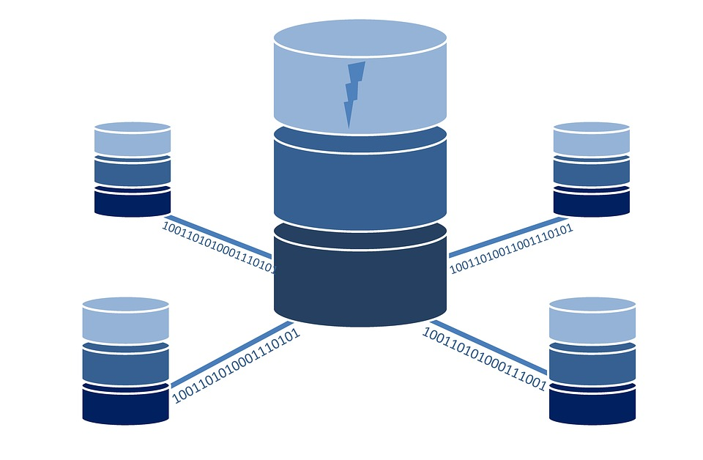
Inhalt
Design 3
Layers 3
N-Tier-Architekturen 4
MVC-Architektur 5
Sicherheit 6
SQL Injection 6
Realisierung 7
Konzeptionelles Datenbankdesign 7
Logisches Datenbankdesign 8
Physisches Datenbankdesign 8
Change 9
Testing 9
Quellenverzeichnis 10

Design
Eine sorgfältige Planung ist insbesondere für grössere Projekte von grosser Wichtigkeit. Ein Teil davon ist das Software-Design. Hierbei bestimmt man, wie die Software programmiert und strukturiert werden soll und – falls die Software in einer Weise kommuniziert – wie sie sich mit ihren Partnern austauscht.
Die Multi-Tier-Architektur, auch als N-Tier-Architektur oder Schichtenarchitektur bekannt, ist eine Software-Architektur, bei der eine bestimmte Applikation in verschiedene Komponenten aufgeteilt wird, um so voneinander unabhängige Schichten zu erreichen.
Dabei gibt es die 1-Tier, 2-Tier, bis hin zur 5-Tier-Architektur. Die 3-Tier-Architektur ist dabei am weitesten verbreitet.

Layers
Jede dieser Ebenen (Tiers) steht für einen Layer. Es gibt den Presentation-Layer, UI-Layer, Data-Access-Layer, Business-Logik-Layer und den Data-Storage-Layer.

Presentation-Layer
Der Presentation-Layer ist die Ebene, welche für die Anzeige und Visualisierung der Daten verantwortlich ist. Sie zeigt unter anderem Tabellen oder Grafiken wie Diagramme, Videos und Bilder an.

UI-Layer
Für die Interpretation von Benutzerinteraktionen ist der UI-Layer zuständig. Dort wird festgelegt, was passiert, wenn der Nutzer etwas anklickt oder etwas eingibt.
Ein Nutzer klickt beispielsweise einen «Senden»-Knopf. In diesem Layer wird nun also bestimmt, wie und wann die zu sendenden Daten an den Server geschickt werden. Dieser Layer ist ebenfalls dafür zuständig, die Daten vom Server zu holen.
Der UI-Layer kann auch auf einem Server laufen, beispielsweise wenn mittels PHP, Thymeleaf oder anderen Templating-Technologien fertiges HTML und CSS zur Anzeige produziert wird. Heutzutage ist dies aber immer weniger der Fall und der Client greift direkt auf eine Schnittstelle (bspw. REST oder GraphQL) zu.

Business-Logik-Layer
Im Business-Logik-Layer sind wir für die Datenvalidierung, Sicherheit, Manipulation, Verarbeitung und Datenbanksuche zuständig.

Data Access-Layer
Der Data Access Layer ist eine Schnittstelle zwischen der Datenbank und meiner Anwendung. Hier entnehmen sie Aktionen für Einfügen, Löschen, Bearbeiten usw. die sie auf der Datenbank ausführen.

Data Storage-Layer
Die Datenbankserver bilden den Data Storage-Layer. Die vorliegende Implementierung umfasst die Data Storage-Layer, die sowohl die Einfügung als auch die Löschung, Bearbeitung usw. von Daten auf dem Server beinhaltet.

N-Tier-Architekturen

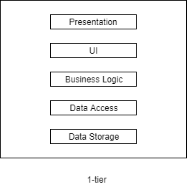
1-Tier-Architektur
Die 1-Tier-Architektur ist heutzutage nicht mehr wirklich aktuell. Bei dieser Variante sind alle Layer an einem Ort zusammengefasst. Dies ist beispielsweise bei Textverarbeitungsprogrammen der Fall. Im Allgemeinen sind solche Architekturen jedoch anfällig für Performanzprobleme oder Sicherheitslücken. Daher wird dieses Verfahren kaum noch eingesetzt.

2-Tier-Architektur
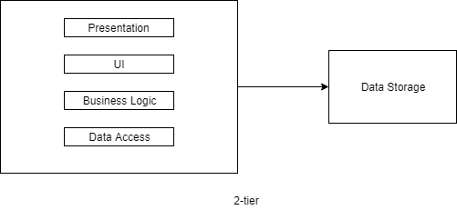
Die 2-Tier-Architektur besteht, wie der Name bereits andeutet, aus zwei Schichten. Oft wird die 2-Tier-Architektur auch als Client-Server-Architektur bezeichnet. Die Oberschicht kann auf die Unterschicht zugreifen, nicht aber umgekehrt. Bei der niedrigeren Schicht handelt es sich um einen Dienstanbieter, der als Server implementiert ist. Ein mögliches Beispiel wäre eine einfache Website mit Formular, welche in PHP implementiert ist. Der PHP-Code greift dabei direkt auf die Datenbank zu.

3-Tier-Architektur
Die Architektur mit den drei Schichten, die 3-Tier-Architektur, hat sich durchgesetzt. Die Präsentationsschicht und die Benutzerschnittstelle befinden sich beim Nutzer. Der Business-Logik-Layer und der Data Access-Layer werden als Teil des Anwendungsservers ausgeliefert. Zuletzt ist der Data-Storage-Layer zu beachten. Letzterer befindet sich auf einem anderen System. Die Performance wird durch diese Aufteilung deutlich verbessert.

4-Tier-Architektur
Die 4-Tier-Architektur unterscheidet sich nicht stark von der 3-Tier-Architektur. Hierbei geht es vor allem um die Trennung von einzelnen Komponenten. Populär ist es insbesondere, die Businesslogik vom API-Controlling zu trennen. Als Beispiel: Die Endpunkte einer REST API laufen auf einem System, während die gesamte Businesslogik auf einem anderen System läuft.

5-Tier-Architektur
Die 5-Tier-Architektur ist ähnlich zur vorangehenden. Auch hier wird einfach etwas mehr getrennt. Zusätzlich könnte man den Datenbankzugriff von der Businesslogik abtrennen. Damit haben wir etwa folgende abgetrennte Dienste:

- Client
- REST API Endpunkte
- Businesslogik
- Data-Access
- Datenbank

MVC-Architektur

Model
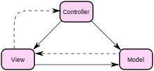
Das Model ist unabhängig von View und Controller. Die Daten des Models werden später auf der View angezeigt. Also alles, was der User sehen kann. In manchen Implementierungen des MVC-Modells übernimmt die Businesslogik die Aufgabe, die Daten zu ändern.

Präsentation (View)
Die View ist da um die Daten des Models darzustellen. Die View ist unabhängig vom Controller.

Steuerung (Controller)
Der Controller verwaltet die View und das Model. Dafür wird sie von der View über Benutzerinteraktionen informiert und wertet diese aus und passt dementsprechend die View an.

Nutzung
Jedoch wird in einem Projekt schlussendlich die verschiedenen Architekturen nicht genau so verwendet. Dies ist immer vom Developer, Betrieb, Projekt usw. abhängig welche Architekturen sich eignen und welche eher nicht. Deshalb gibt es auch sehr viele verschiedene Definitionen von den N-Tier-Architekturen und der MVC-Architektur.

Sicherheit

SQL Injection
Einfach gesagt ist SQL-Injection das Platzieren von bösartigem Code in SQL-Anweisungen über Webseiteneingaben.
Die Sicherheitslücken können unter anderem durch Programmierfehler entstehen in einem Programm, das auf die Datenbank zugreift. Aufgrund dieser Programmierfehler kann ein Angreifer Datenbankbefehle einschleusen und abhängig vom Einzelfall weitere Daten aus der Datenbank auslesen, Daten unberechtigt ändern oder löschen oder sogar die Kontrolle über den kompletten Datenbankserver übernehmen. Dies kann natürlich schwerwiegende Folgen haben.

Realisierung

Konzeptionelles Datenbankdesign
Das konzeptionelle Datenbankdesign oder auch konzeptionelle Datenmodell, ist einer der ersten Schritte für die Erstellung einer Datenbank. Dabei basiert der konzeptionelle Entwurf auf einer Analyse der Realwelt-Umgebung, in der die Anwendung später eingesetzt werden soll.
In dieser werden die relevanten Objekte sowie die relevanten Prozesse und deren Beziehungen untereinander und der Zweck der Datenbank ermittelt. Im konzeptionellen Modell werden die Ergebnisse festgehalten.
Bestandteile eines konzeptionellen Datenmodells
Das Modell wird mit Hilfe grafischer und textueller Notationen (ER-Diagramme) entwickelt und enthält die Objekte und Objektbeziehungen. Es werden folgende Sachverhalte dargestellt:
- (Geschäfts-)Objekte -> Realweltobjekte z. B. Bestellungen, Kunden
- Attribute von Objekten -> z. B. Bestell- und Kundennummer
- Eindeutiger Schlüssel -> Für die Identifikation eines Objektes
- Beziehungen -> z. B. zwischen Kunde und Bestellung
- Beziehungstypen -> z. B. 1:1, 1:N, N:M
- Generalisierung -> hierarchische Aufteilung in Ober- und Unterklassen z. B. Kunde unterteilt in Neukunde, Stammkunde
- Konzeptionelles Datenmodell Beispiel
Im Folgenden wird ein ER-Diagramm zur Darstellung eines einfachen Sachverhaltes erstellt. Angenommen wird, dass eine Analyse ergeben hat, dass die Vertriebsabteilung einer Firma eine neue Software zur Verwaltung von Kundenverträgen einführen möchte. Hierfür muss zunächst analysiert werden, welche Geschäftsobjekte und -prozesse in der Abteilung existieren und wie diese in Beziehung stehen.
Die Analyse ergibt folgende Objekte:
Waren
Kunden
Rechnung
Rechnungsposten
Mitarbeiter
Abteilung
Es bestehen folgende Beziehungen zwischen den Objekten:
Kunde bestellt Waren
Kunde erhält Rechnung
Rechnung besitzt Einzelposten
Mitarbeiter gehört zu einer Abteilung
Mitarbeiter bearbeitet Bestellungen
Nach der Analyse sieht das konzeptionelle Datenmodell wie folgt aus:
Das hier entstandene konzeptionelle Datenbankmodell ist die Grundlage für die Entwicklung eines logischen Datenbankdesigns.

Logisches Datenbankdesign
Im logischen Datenbankdesign wird die Umwandlung des konzeptionellen Designs auf die Datenstrukturen der Datenbank angepasst. Ein wichtiges Ziel im logischen Datenbankdesign ist die Eliminierung von Redundanzen und die einmalige Speicherung der Daten vorzubereiten.
Das logische Datenbankdesign stellt den zu implementierenden Entwurf der Datenbank dar. Ausgangsbasis des logischen Entwurfs ist das konzeptionelle Datenbankdesign, das die fachlichen Anforderungen eines Realwelt-Prozesses erfasst.
Mit dem logischen Modell wird eine Beschreibung erstellt, die vom letztendlich eingesetzten relationalen Datenbank-Management-System (RDBMS) unabhängig ist. Es stellt „nur“ die logischen Tabellenstrukturen und Beziehungen zwischen den Tabellen dar.
Bestandteile eines logischen Datenbankmodells
Das in der konzeptionellen Phase entwickelte ER-Diagramm wird in eine Tabellenform überführt. Jede Entität, also jedes Objekt, des ER-Modells wird zunächst zu einer Tabelle zugeordnet. Um die Beziehungen zwischen den Entitäten bzw. den Tabellen abzubilden, werden Primär-Fremdschlüssel-Beziehungen in Form zusätzlicher Attribute in die jeweilige Tabelle eingefügt. Es werden folgende Sachverhalte festgelegt:
Tabellen → deren Bezeichnung und Aufbau
Primär- und Fremdschlüssel / Referenzielle Integrität
Zusätzliche Attribute
Integritätsbedingungen
Konsistenzbedingungen
Überführung des konzeptionell

Physisches Datenbankdesign
Das physische Datenbankdesign basiert auf der Grundlage des logischen Datenbankdesigns. Hier ist besonders zu beachten, welche Indexstrukturen entworfen werden müssen, um effiziente SQL-Anfragen zu gewährleisten.
Werden zum Beispiel zu viele Indizes erstellt, werden SQL UPDATES-Statements auf eine Datenbank kostspielig, da die Speicherung länger dauert und die Indizes neu berechnet werden müssen.

Werden zu wenige Indizes in einer Datenbank gesetzt, so werden die Suchoperationen nicht effizient unterstützt und es kommt zu längeren Suchanfragen.
Das im Schritt des logischen Datenbankdesigns erstellte Relationen-Modell wird im physischen Datenbankdesign auf ein konkretes relationales Datenbank-Management-System (RDBMS) angewandt und implementiert.
Für die Anlage von Tabellen und die spätere Speicherung von Daten verwendet man eine Datenbanksprache. Bei den etablierten relationalen Datenbanksystemen basierte diese fast ausschliesslich auf SQL. Wobei die Datenbankhersteller meist einen Zusatz entwickelt haben, auch als SQL-Dialekte bekannt, um Elemente der Programmierung zu integrieren (z. B. PL/SQL von Oracle, T-SQL von Microsoft).
Bestandteile eines physischen Datenbankdesigns
Das physische Datenbankdesign beschreibt die Art und Weise wie Tabellen und Daten strukturiert, verwaltet und zugreifbar gemacht werden. Bei der Überführung des logischen in das physische Modell werden zunächst die Datentypen aller Attribute festgelegt und anschliessend das Datenbankskript erstellt.
Datentypen beschreiben, welche Attribute einer Tabelle welche physische Repräsentation auf dem Speichermedium besitzt. Ein Datentyp stellt eine Struktur dar, die in einer bestimmten Art und Weise gespeichert wird. Gängige Datentypen sind:
Quellen:
https://www.datenbanken-verstehen.de/datenbankdesign/datenbank-design/

Change

Testing

Quellenverzeichnis

